附件1
参会回执表
单 位
参会人姓名 |  | 职 务
电 话 |  | 手 机
电子邮箱

注：1.《参会回执》请于5月8日（周五）17:00前发回gzsoa2010@vip.163.com。
2. 请填写《社会团体负责人备案表》（附件3），连同副会长本人身份证复印件、个人简介及单位简介于5月8日（周五）17:00前发回gzsoa2010@vip.163.com；《备案表》原件一式两份于5月12日会议现场交工作人员。
3. 如拟任副会长当天确实不能参加的，请安排一名单位负责人携带《授权委托书》（附件4）参加会议。

附件2
会场地图
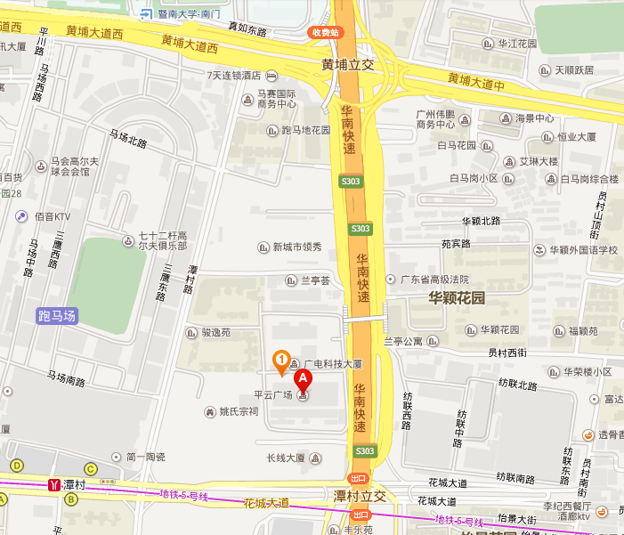
上图中“A”处

附件3
社会团体负责人备案表
社团名称 |  |  |  | 登记证号
姓 名 |  | 性 别 |  | 社团职务 |  | 副会长
曾用名 |  | 民 族 |  | 政治面貌
出生年月 |  | 身份证号
家庭住址 |  |  |  | 户口所在地
邮政编码 |  | 联系电话 |  | 兼职  专职
工作单位及职务
其他社会职务
本 人 简 历
自何年月至何年月 |  | 在何地区何单位 |  |  |  | 职务
本人意见 |  | 社会团体意见 |  |  | 本人所在单位意见
签名：  年 月 日 |  | （印章）  经办人：  年 月 日 |  |  | （印章）  经办人：  年 月 日
附件4
授权委托书

现任我单位 职务，为法定代表人。
兹授权 （性别： ，年龄 岁，身份证号： ）代表我单位参加广州服务外包行业协会第二届第一次会员大会暨第二届理事会第一次会议。

法定代表人：（签字/盖章）

授权单位：（盖章）

